«Методические рекомендации по действиям в случае возникновения
чрезвычайной ситуации»
Содержание
- Оказание первой медицинской помощи при возникновении чрезвычайной ситуации.
- Действия при обнаружении взрывоопасных устройств и предметов.
- Действия при пожаре.
- Действия при наводнении.
- Действия при выбросе сильнодействующих ядовитых веществ.
- Психологическая модель нарушителя (террориста).

Чрезвычайная ситуация — нарушение нормальных условий жизни и деятельности людей на объекте или определенной территории, акватории, вызванное аварией, катастрофой, стихийным или экологическим бедствием (эпизоотия, эпифеотия), применением противником современных средств поражения, приведшим или могущим привести к людским и материальным потерям.
Катастрофа — авария с человеческими жертвами, с разрушением или уничтожением объектов и других материальных ценностей, с нанесением ущерба окружающей среде.
Стихийные бедствия — разрушительные природные явления, в результате которых может возникнуть или возникает угроза жизни и здоровью людей, происходит разрушение или уничтожение материальных ценностей и элементов окружающей природной среды.
Экологические бедствия — аномалии, возникающие в природе в результате стихийных бедствий и техногенных аварий или воздействия хозяйственной деятельности человека на природные процессы, приводящие к неблагоприятным изменениям природной среды, к угрозе жизни и здоровью людей, а также к ущербу народного хозяйства.
- Оказание первой медицинской помощи при возникновении ЧС
В чрезвычайных ситуациях вероятно возникновение сложных условий обстановки, которые будут определяющим образом влиять на организацию и проведение мероприятий здравоохранения по оказанию медицинской помощи и лечению пострадавших.
Медицинские мероприятия по защите населения представляют собой комплекс организационных, лечебно-профилактических, санитарно-гигиенических и противоэпидемических, направленных на предотвращение или ослабление поражающих воздействий чрезвычайных ситуаций на людей, оказание пострадавшим медицинской помощи, а также на обеспечение санитарно-эпидемиологического благополучия в районах ЧС и в местах размещения эвакуированного населения.
К медицинским мероприятиям, проводимым в очаге чрезвычайной ситуации, относятся: медицинская разведка места стихийного бедствия; розыск и спасение пострадавших, их медицинская сортировка; оказание первой медицинской и первой врачебной помощи пораженным и больным; осуществление эвакуации в лечебные учреждения и лечение.
Непосредственно в очаге поражения организуется оказание пораженным первой медицинской и первой врачебной помощи, а в расположенных за пределами очага лечебных учреждениях оказывается квалифицированная и специализированная медицинская помощь. Первая медицинская помощь оказывается на месте поражения в порядке само- и взаимопомощи самими пострадавшими, прибывающими командами спасателей.
Доврачебная помощь включает в себя проведение следующих мероприятий:
- устранение асфиксии (туалет полости рта и носоглотки, при необходимости введение воздуховода, ингаляция кислорода, ИВЛ тем или иным аппаратом);
- контроль за правильностью наложения жгутов при кровотечении;
- наложение и исправление неправильно наложенных повязок; введение обезболивающих средств;
- улучшение транспортной иммобилизации с использованием табельных средств;
- повторное введение антидотов по показаниям;
- дополнительная дегазация открытых участков кожи и прилегающих к ним участков одежды;
- обогревание пораженных при низкой температуре воздуха; горячее питье в зимнее время (при отсутствии ранения в живот);
- по показаниям — введение симптоматических сердечно-сосудистых средств и препаратов, стимулирующих дыхание. По возможности — налаживание инфузионной терапии при шоке (полиглюкин, реополиглюкин, 5%-ная глюкоза, физиологический раствор с гормонами).
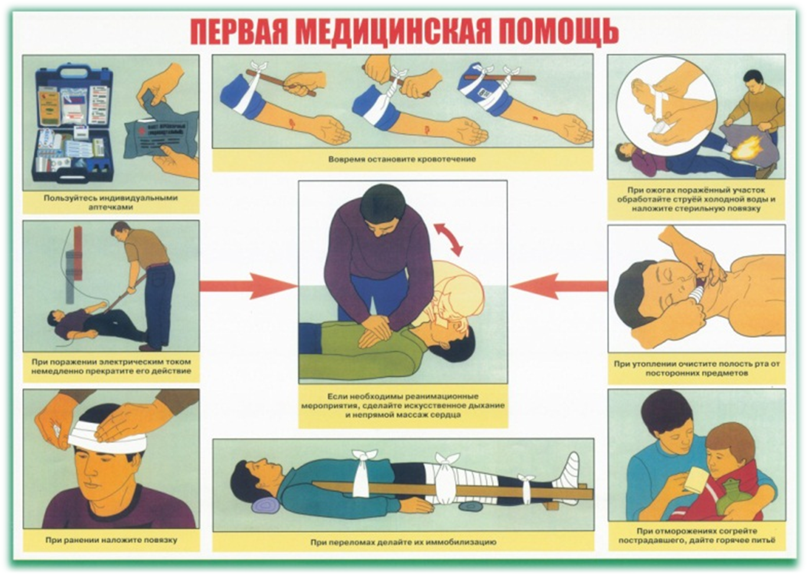
При преходящих нарушениях мозгового кровообращения неотложную помощь оказывают, исходя из предположений об инсульте, так как в начальный период острого нарушения мозгового кровообращения нельзя предсказать его преходящий или стойкий характер.
Неотложные мероприятия должны быть направлены на:
- поддержание артериального давления на нормальном уровне (при резко сниженном артериальном давлении вводят 1 мл 10%-ного раствора кофеина подкожно или 0,3—1 мл 1%-ного мезатона внутримышечно или подкожно; при умеренно повышенном артериальном давлении назначают дибазол (2—4 мл 1%-ного раствора), папаверина гидрохлорид (1—2 мл 2%-ного раствора, но-шпу (2—4 мл 2%-ного раствора);
- улучшение кровотока в сосудах мозга (вводят 10 мл 2,4%-ного раствора эуфиллина в 10—20 мл 20- или 40%-ного раствора глюкозы внутривенно медленно или капельно, 10—20 мг кавинтона внутривенно капельно на 200 мл изотонического раствора натрия хлорида);
- улучшение микроциркуляции и метаболизма головного мозга (вводят трентал или пентоксифиллин (5—10 мл внутривенно капельно в 250—500 мл изотонического раствора натрия хлорида), реополиглюкин (400 мл внутривенно капельно в течение 30— 60 мин), компламин или его аналоги (2 мл 15%-ного раствора внутримышечно 1— 2 раза в день);
- стабилизацию сердечной деятельности (при нарушении сердечной деятельности необходимо введение сердечных гликозидов — 1 мл 0,06%-ного раствора коргликона или 0,25—1 мл 0,05%-ного раствора строфантина внутривенно с изотоническим раствором натрия хлорида, 1 мл кордиамина подкожно или внутримышечно, 1—3 мл 20%-ного раствора камфоры подкожно.
Гипотензивную терапию необходимо сочетать с назначением седативных препаратов и транквилизаторов: сибазона, нозепама, триоксазина, солей брома, препаратов валерианы и др.
После оказания первой помощи пациента необходимо госпитализировать в профильное неврологическое отделение.
2. Действия при обнаружении взрывоопасных устройств и предметов
1. При получении сообщения о заложенном взрывном устройстве (ВУ), обнаружении предметов, вызывающих такое подозрение, немедленно поставить в известность дежурную службу объекта (там, где она есть) и сообщить полученную информацию в дежурную часть органов МВД. При этом назвать точный адрес и название организации, где обнаружено ВУ, номер телефона.
2. До прибытия сотрудников милиции принять меры к ограждению подозрительного предмета и недопущению к нему людей в радиусе до 50 - 100 метров. Эвакуировать из здания (помещения) персонал и посетителей на расстоянии не менее 200метров.
3. По прибытии специалистов по обнаружению ВУ действовать в соответствии сих указаниями.
Категорически запрещается:
- самостоятельно предпринимать действия, нарушающие состояние подозрительного предмета, трогать или перемещать подозрительный предмет и другие предметы, находящиеся с ним в контакте;
- заливать жидкостями, засыпать грунтом или накрывать обнаруженный предмет тканевыми и другими материалами;
- пользоваться электро-, радиоаппаратурой, переговорными устройствами или рацией вблизи обнаруженного предмета, переезжать на автомобиле;
- оказывать температурное, звуковое, световое, механическое воздействие на взрывоопасный предмет;
- нельзя прикасаться к взрывоопасному предмету, находясь в одежде с синтетическими волокнами.

На случаи нападения, пожара, обнаружения взрывной закладки должен быть план. Все должны знать, кто в таких случаях является старшим (чьи распоряжения в критической ситуации не оспариваются). Как правило, подобные функции должен брать на себя руководитель, отвечающий за безопасность объекта.
- Сотрудники службы безопасности обеспечивают согласованность действий и предупреждение паники. Все должны знать пути эвакуации людей, выноса оборудования, ценностей. Должна предусматриваться последующая охрана их в месте сосредоточения, и определены места сосредоточения людей на безопасном удалении.
- Должен быть определен порядок оповещения людей на объекте и органов власти. Телефоны аварийных служб должны находиться у дежурного, в службе охраны, у секретаря и сотрудников безопасности.
- Необходимо проводить обязательные учебные тренировки, т.к. они неизбежно выявляют скрытые недостатки самого продуманного плана и позволяют избежать их в реальной ситуации.
- В случае угрозы применения ВУ при оповещении людей лучше указывать менее опасную, но достаточно правдоподобную версию, чтобы избежать излишней паники при эвакуации.
- После окончания рабочего дня (ухода сотрудников) силами охраны обязательно должен проводиться тщательный досмотр местности и помещений на предмет обнаружения взрыво- и пожароопасных предметов.
- Обезвреживание ВУ или локализация взрыва должна производиться подготовленными минерами-подрывниками или другими обученными специалистами после удаления людей из опасной зоны и выставления оцепления.
ВУ содержит, как правило, от нескольких десятков граммов до нескольких килограммов взрывчатого вещества (ВВ). Поэтому ВУ в принципе можно обнаружить путем регистрации газообразных испарений продуктов медленного испарения или разложения ВВ. Регистрация может осуществляться с помощью химического, спектрометрического и других способов.
К специальным средствам, реагирующим на присутствие ВВ относятся газоанализаторы - семейство приборов, сходных по своему устройству и принципу действия войсковому прибору радиационной и химической разведки (ВПХР), который применяется для обнаружения в воздухе отравляющих веществ.
Из последних достижений в области непосредственного обнаружения ВВ можно отметить нейтронные дефектоскопы - принцип их работы основан на том, что ВВ выявляется как объект с повышенным содержанием атомов водорода.
Следует, однако, заметить, что в настоящее время лучшим детектором ВВ является собачий нос. Специально обученные собаки минноразыскной службы способны избирательно обнаружить весьма малые количества ВВ в грунте, багаже пассажиров, кейсе, автомобиле и т.д.
3. Действия при пожаре
Действия при пожаре во многом зависят от места, где обнаружено возгорание (квартира, склад, гараж) и факторов, влияющих на распространение огня. В любом случае, чтобы не растеряться в критической ситуации, нужно четко представлять себе алгоритм действий при пожаре.
Оценив степень опасности, после звонка спасателям необходимо быстро покинуть помещение и предупредить других о происшествии.
Важно не только соблюдать правила безопасного поведения, но и иметь верную психологическую установку. Выдержка поможет объективно оценить ситуацию и действовать адекватно условиям, успокаивая также людей, находящихся рядом. Спокойствие сохранять гораздо легче, когда четко знаешь, как действовать при пожаре.
Общие правила поведения при пожаре прописаны в инструкциях по пожарной безопасности и плане эвакуации. Они применимы при возникновении чрезвычайной ситуации как в личной квартире, так и в производственном помещении.

- Вызов пожарных по телефону «01», «101» или «112». Сообщение информации об адресе, характеристике места пожара, горящем объекте (предмете), другой уточняющей информации, а также фамилия и имя звонящего, номер телефона.
- При небольшом возгорании попытаться потушить пожар водой, песком, плотной тканью или специальными средствами пожаротушения. Запрещается тушить водой электроприборы.
- Предупредить о пожаре остальных людей, не допуская паники.
- При значительном распространении пламени немедленно покинуть помещение. Пользоваться лифтами запрещается.
- При задымлении путей эвакуации дышать через влажную ткань, передвигаться, пригибаясь к полу. Помнить, что дым очень токсичен!
- При невозможности покинуть помещение — оставаться в комнате, закрыв окна и двери, привлекать внимание очевидцев через стекло.
- Встретить пожарных, показать машине удобный путь к очагу возгорания.
Продумывая, как действовать при пожаре в случае его самостоятельного тушения, не стоит приуменьшать угрозу даже незначительного возгорания. При подходящих условиях огонь может распространиться очень быстро, а густой дым может проникнуть и через мокрую ткань, лишив сознания за несколько вдохов.
Учитывая эти факторы, нужно предусмотреть в плане тушения свободный от огня и дыма путь к выходу. Точное выполнение этого плана позволит не допускать ошибок, которые могут привести к трагическим последствиям.

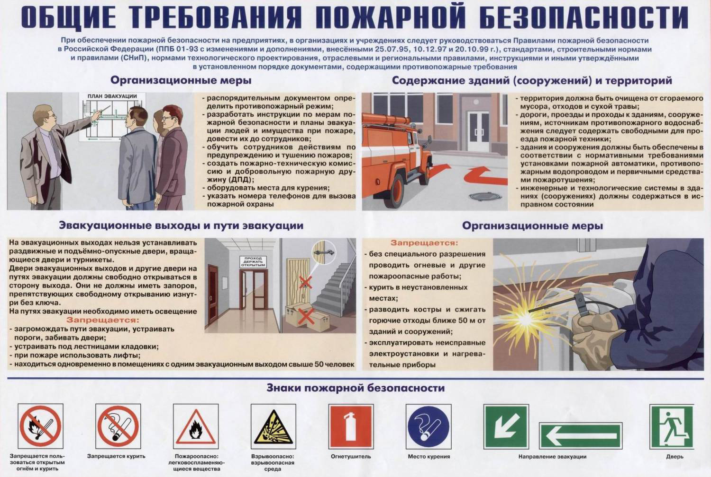
4. Действия при наводнении
Наводнение — затопление суши водой, выступившей из берегов в период весеннего половодья или образовавшейся в результате сильных ливней и т.п.
Если вы услышали сигнал об угрозе наводнения:
- включите телевизор или радиоприемник, по ним может поступить важная информация. В установленном порядке выходите (выезжайте) из опасной зоны возможного катастрофического затопления в назначенный безопасный район или на возвышенные участки местности;
- сообщите соседям и близким людям, находящимся в зоне явления, об угрозе;
- подготовьте документы, ценные вещи, медикаменты, 2-3 суточный запас непортящихся продуктов питания, постельное белье и туалетные принадлежности, по возможности комплект верхней одежды и обувь;
- перенесите имущество и материальные ценности в безопасное место (чердак, крыша) или уложите их повыше (на шкафы, антресоли);
- выключите электричество и газ, погасите огонь в отопительных печах, закрепите все плавучие предметы, находящиеся вне зданий, или разместите их в подсобных помещениях.
- Закройте окна и двери, при необходимости и наличии времени забейте снаружи досками (щитами) окна и двери первых этажей;
- покиньте дом и следуйте на эвакуационный пункт.
Действия населения во время наводнения
Если вы в зоне наводнения:
- включите телевизор или радиоприемник, по ним может поступить важная информация;
- без крайней необходимости не принимайте самостоятельных непродуманных действий;
- поднимитесь на верхний этаж здания, чердак или крышу, на деревья или другие возвышающиеся предметы или участки местности.
- Постарайтесь найти и иметь при себе до эвакуации предметы, пригодные для самоэвакуации (автомобильную камеру, надувной матрац и т.п.);
- до прибытия спасателей подавайте сигнал бедствия: днем — вывешиванием или размахиванием белым или цветным полотнищем, подбитым к древку, в темное время — световым сигналом и, периодически, голосом;
- оказывайте помощь плывущим и тонущим людям;
Если помощь еще не прибыла:
- самоэвакуацию на незатопленную территорию производите только в крайних случаях, а именно: для оказания неотложной медицинской помощи пострадавшим, при отсутствии воды и продуктов питания, угрозе ухудшения обстановки или утраты уверенности в получении помощи со стороны;
- как можно быстрее поднимитесь на возвышенность, если такой возможности нет, заберитесь на дерево или постарайтесь уцепиться за те предметы, которые способны удержать человека;
- при наличии лодки или другого плавсредства первыми вывозите из затопленных районов детей, женщин, стариков и больных.
Если вы оказались в воде:
- снимите с себя тяжелую одежду и обувь;
- постарайтесь воспользоваться плавающими поблизости или возвышающимися над водой предметами, ухватитесь за них и ждите помощи.

Если тонет человек:
- бросьте тонущему человеку плавающий предмет, ободрите его, позовите на помощь. Добираясь до пострадавшего вплавь, учтите течение реки;
- если тонущий не контролирует свои действия, подплывите к нему сзади и, схватив его за волосы, буксируйте к берегу.
Если прибыли спасатели:
- строго соблюдайте требования спасателей, не допускайте перегрузки плавсредств, проявляйте выдержку и самообладание;
- без паники и суеты, с соблюдением мер предосторожности, переходите в плавательное средство;
- во время движения не покидайте установленных мест, не садитесь на борта, строго выполняйте требования экипажа;
- на конечном пункте эвакуации зарегистрируйтесь.
Действия населения после наводнения:
- при подходе к зданию соблюдайте осторожность, проверьте надежность всех его конструкций (стены, полы), остерегайтесь падения каких-либо предметов, порванных и провисших электрических проводов;
- при осмотре внутренних комнат не применяйте в качестве источника света открытый огонь, спички, свечи и т.д. из-за возможного присутствия газа в воздухе. Для этих целей следует использовать электрические фонари на батарейках;
- проветрите комнаты, уберите грязь с пола и стен, откачайте воду из подвалов и просушите жилое помещение, обеззаразьте загрязненную посуду, столовые приборы, поверхность мебели. Для этих целей используйте кипяток или отбеливатель;
- проверьте исправность электропроводки, трубопроводов газоснабжения, водопровода и канализации. Не пользуйтесь ими до тех пор, пока не убедитесь в их исправности с помощью специалистов;
- выбросите пищевые продукты и запасы питьевой воды, которые были в контакте с водой;
- организуйте очистку колодцев от нанесенной грязи и выкачайте из них воду.
5. Действия при выбросе сильнодействующих ядовитых веществ
ДЕЙСТВИЯ ПРИ АВАРИИ С ВЫБРОСОМ ХЛОРА
Хлор – это газ с резким специфическим запахом, тяжелее воздуха, при испарении стелется над землей в виде тумана, может проникать в нижние этажи и подвалы зданий, при выходе в атмосферу дымит. Пары сильно раздражают органы дыхания, глаза, кожу. При вдыхании высоких концентраций возможен смертельный исход.

- При получении информации об аварии с АХОВ наденьте средства защиты органов дыхания, средства защиты кожи (плащ, накидка), покиньте район аварии в направлении, указанном в сообщении по радио (телевидению).
- Выходить из зоны химического заражения следует в сторону, перпендикулярную направлению ветра. При этом избегайте перехода через туннели, овраги и лощины - в низких местах концентрация хлора выше.
- Если из опасной зоны выйти невозможно, останьтесь в помещении и произведите его экстренную герметизацию: плотно закройте окна, двери, вентиляционные отверстия, дымоходы, уплотните щели в окнах и на стыках рам и поднимитесь на верхние этажи здания.
- Выйдя из опасной зоны, снимите верхнюю одежду, оставьте ее на улице, примите душ, промойте глаза и носоглотку.
При появлении признаков отравления: покой, теплое питье, обратитесь к врачу.
Признаки отравления хлором: резкая боль в груди, сухой кашель, рвота, резь в глазах, слезотечение, нарушение координации движений.
Средства индивидуальной защиты: противогазы всех типов, марлевая повязка, смоченная водой или 2% раствором соды (1 чайная ложка на стакан воды).
Неотложная помощь: вынести пострадавшего из опасной зоны (транспортировка только лежа), освободить от одежды, стесняющей дыхание, обильное питье 2% раствора соды, промывание глаз, желудка, носа этим же раствором, в глаза - 30% раствор альбуцида. Затемнение помещения, темные очки.
ДЕЙСТВИЯ ПРИ АВАРИИ С ВЫБРОСОМ АММИАКА
Аммиак – это бесцветный газ с резким удушающим запахом, легче воздуха, хорошо растворим в воде. При выходе в атмосферу дымит.
- При получении информации об аварии с АХОВ наденьте средства защиты органов дыхания, средства защиты кожи (плащ, накидка), покиньте район аварии в направлении, указанном в сообщении по радио (телевидению).
- Выходить из зоны химического заражения следует в сторону, перпендикулярную направлению ветра.
- Если из опасной зоны выйти невозможно, останьтесь в помещении и произведите его экстренную герметизацию: плотно закройте окна, двери, вентиляционные отверстия, дымоходы, уплотните щели в окнах и на стыках рам.
- Выйдя из опасной зоны, снимите верхнюю одежду, оставьте ее на улице, примите душ, промойте глаза и носоглотку.
При появлении признаков отравления: покой, теплое питье, обратитесь к врачу. Следует пить теплое молоко с минеральной водой или содой. При поражении органов дыхания необходим свежий воздух, теплые водяные ингаляции, (лучше с добавлением уксуса или лимонной кислоты), тепло на область шеи, при удушье - кислород.
При аварии с аммиаком следует укрываться на нижних этажах зданий.
Признаки отравления аммиаком: учащенное сердцебиение, а при сильном отравлении - тошнота, резь в глазах, слезотечение, насморк, кашель, затрудненное дыхание, нарушение координации движений, бредовое состояние.
Средства индивидуальной защиты: марлевая повязка, смоченная водой или 5% раствором лимонной или уксусной кислоты (2 чайных ложки на стакан воды), противогазы с дополнительным патроном.
Неотложная помощь: при поражении кожи обмыть чистой водой, примочки 5% раствором уксусной или лимонной кислоты, при попадании в глаза промыть водой, закапать 30% раствор альбуцида.
ДЕЙСТВИЯ ПРИ РАЗЛИВЕ РТУТИ
Если в помещении разбит ртутный градусник:
- выведите из помещения всех людей, в первую очередь детей, инвалидов, людей преклонного возраста;
- откройте настежь все окна в помещении;
- максимально изолируйте от людей загрязненное помещение, плотно закройте все двери;
- защитите органы дыхания хотя бы влажной марлевой повязкой;
- немедленно начинайте собирать ртуть: собирайте спринцовкой большие шарики и немедленно сбрасывайте их в стеклянную банку с раствором (2 г перманганата калия на 1 литр воды), более мелкие шарики собирайте щеточкой на бумагу и тоже сбрасывайте в банку. Банку плотно закройте крышкой. Использование пылесоса для собирания ртути - запрещается;
- вымойте загрязненные места мыльно-содовым раствором (400 граммов мыла и 500 граммов кальцинированной соды на 10 литров воды) или раствором перманганата калия (20 граммов на 10 литров воды);
- закройте помещение после обработки так, чтобы они не были соединены с другими помещениями и проветривайте в течение трех суток;
- удерживайте в помещении, по возможности, температуру не ниже 18-200С для сокращения сроков обработки в течение проведения всех работ;
- вычистите и промойте крепким, почти черным раствором марганцовки подошвы обуви, если вы наступили на ртуть.
Если ртути разлито больше, чем в градуснике:
- сохраняйте спокойствие, избегайте паники;
- выведите из помещения всех людей, окажите помощь детям, инвалидам и людям преклонного возраста - они подлежат эвакуации в первую очередь;
- защитите органы дыхания хотя бы влажной марлевой повязкой;
- откройте настежь все окна;
- изолируйте максимально загрязненное помещение, плотно закройте все двери;
- быстро соберите документы, ценности, лекарства, продукты и прочие необходимые вещи;
- выключите электричество и газ, погасите огонь в печках перед выходом из дома;
- немедленно вызывайте специалистов через единую диспетчерскую службу 01 - телефон «01»
6. Психологическая модель нарушителя (террориста)
Террористы, как правило, действуют скрытно, стараясь не попадаться на глаза ни правоохранительным органам, ни простым гражданам. Но их деятельность вполне может показаться необычной или подозрительной. Если признаки странного поведения не находят естественного объяснения, немедленно сообщите об этом в силовые структуры. Будьте внимательны, постарайтесь запомнить приметы этих людей, отличительные черты их лиц, одежду, имена, клички, возможные шрамы и татуировки, особенности речи и манеры поведения, тематику разговоров и т.д.
Не пытайтесь их останавливать сами, иначе вы можете стать их первой жертвой.
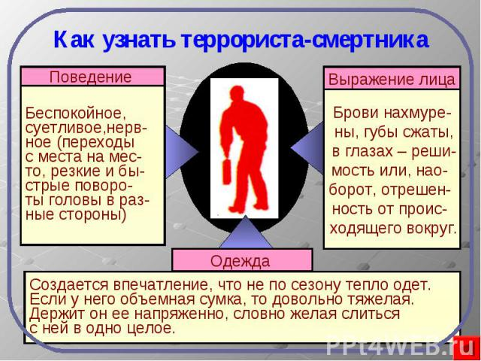
На что необходимо обращать внимание:
- На подозрительных лиц, иногда нарочито неприметных, не выделяющихся, но чем- либо странных.
- На небольшие группы людей, собравшихся с определенной целью, возможно агрессивно настроенных.
- На сдаваемые или снимаемые квартиры, подвалы, подсобные помещения, склады, вокруг которых наблюдается странная активность.
- На подозрительные телефонные разговоры.
- На необычные связи какого-либо лица с регионами России, СНГ, мира, откуда распространяется терроризм. В случае, если вы заметили подозрительное, проявите настойчивость в прояснении ситуации, при необходимости привлеките близких и знакомых, соседей. Некоторые беспечные граждане могут сказать, что это паранойя. Нет, это бдительность, принятая во всех развитых странах мира. Рекомендации специалистов российских и израильских служб безопасности.
- Будьте особо бдительными и остерегайтесь людей, одетых не по сезону. Если вы видите летом человека, одетого в плащ или толстую куртку – будьте особенно осторожны – под такой одеждой террористы чаще всего прячут бомбы. Лучше всего держаться от него подальше и обратить на него внимание сотрудников правоохранительных органов.
- Остерегайтесь людей с большими сумками, баулами и чемоданами, особенно, если они находятся в непривычном месте (например, с баулом в кинотеатре или на празднике). Несмотря на то, что этот человек, скорее всего, окажется туристом или торговцем, все же лишняя осторожность не повредит.
- Старайтесь удалиться на максимальное расстояние от тех, кто ведет себя неадекватно, нервозно, испуганно, оглядываясь, проверяя что-то в одежде или в багаже.
- Если вы не можете удалиться от подозрительного человека, следите за мимикой его лица. Специалисты сообщают, что смертник, готовящийся к теракту, обычно выглядит чрезвычайно сосредоточено, губы плотно сжаты, либо медленно двигаются, как будто читая молитву.
- И стандартные рекомендации, которым, к сожалению, чаще всего не следуют: ни в коем случае не поднимайте забытые вещи: сумки, мобильные телефоны, кошельки.
- Ни в коем случае не принимайте от незнакомых лиц никаких подарков, не берите вещей с просьбой передать другому человеку.

